„Kohlschmied, schreiben Sie!“

1 Nenne Gründe, warum kritische Stimmen zur Kriegsbeteiligung Deutschlands in den Zeitungen nicht abgedruckt wurden.

2 Überlege, was Kohlschmied ursprünglich mit seinem Artikel mitteilen wollte. Verfasse seine Version des Zeitungsartikels über die Stimmung des Volkes zu Beginn des Ersten Weltkrieges.

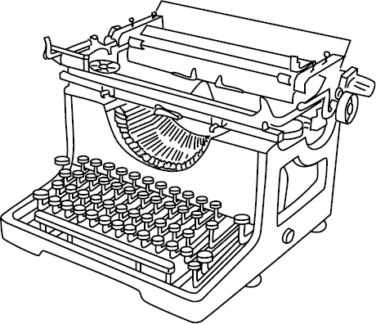

Lösungshilfe

2 Schreibe Kohlschmieds ursprüngliche Version des Zeitungsartikels über die Stimmung des deutschen Volkes zu Beginn des Ersten Weltkrieges weiter.
„Tiefste Bestürzung und lähmendes Entsetzen liegen auf der Nation. Deutschland befindet sich im Krieg. Die Männer und Frauen auf den Straßen

Zusatzaufgabe

3 Informiere dich im Internet über das moderne Phänomen der „Fake News“. Erkläre, inwiefern der Artikel, den der Chefredakteur diktiert, ein frühes Beispiel für diese Art der Berichterstattung ist.

